
Materialien/Kompetenz  Bestandteile eines Baustelleneinrichtungsplanes |  | BFK  BT01.02.01.01
Teilkompetenz:  - Ich kann die Elemente der Baustelleneinrichtung nennen.  - Ich kann Sätze mit Begriffen bilden.  - Ich kann meine Gedanken mitteilen.  - Ich kann mich an Gesprächen beteiligen.
  LernPROJEKT
  LernTHEMA
  LernSCHRITT

Gesamtzeit ca. 85 min

Beispiel: Kücheneinrichtung: Herd, Kühlschrank und Spülmaschine und Schränke
Toni geht mit Ihnen am ersten Tag auf eine Baustelle. Dort sind verschiedene Handwerker auf einmal tätig. Damit sie sich während des Bauens nicht stören, muss eine Baustelle nach verschiedenen Regeln aufgebaut oder auch eingerichtet sein. Zunächst erklärt er Ihnen die verschiedenen Teile einer Baustelleneinrichtung.

Die wichtigsten Elemente der Baustelleneinrichtung:

Betrachten Sie das Bild und notieren Sie die Elemente, die Sie als BE erkennen können.

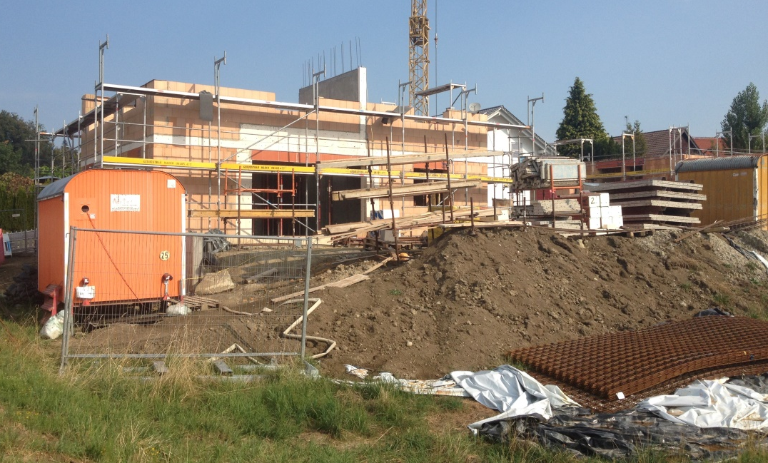


Vergleichen Sie mit einem Mitschüler oder einer Mitschülerin.

Welche Elemente kennen Sie sonst noch? Schreiben Sie auf!

Wortliste einer Baustelleneinrichtung

Die Baustelleneinrichtung ändert sich mit jedem Baufortschritt. Sie sehen hier Teile der Baustelleneinrichtung.

- Ordnen Sie den Ziffern in den Bildern die korrekten Begriffe aus der Wortliste (unten) zu. Falls Sie Wörter nicht verstehen, fragen Sie einen Mitschüler oder eine Mitschülerin.

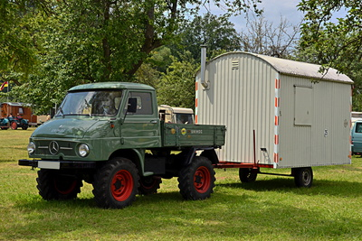
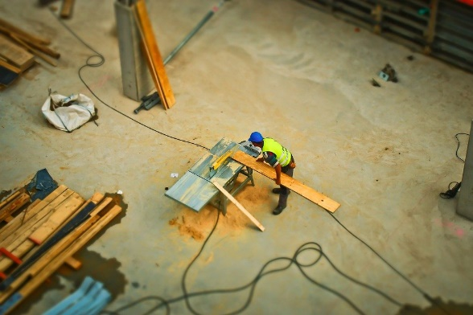
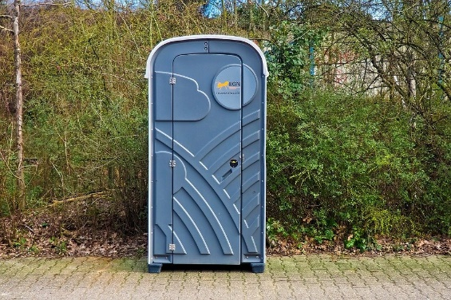
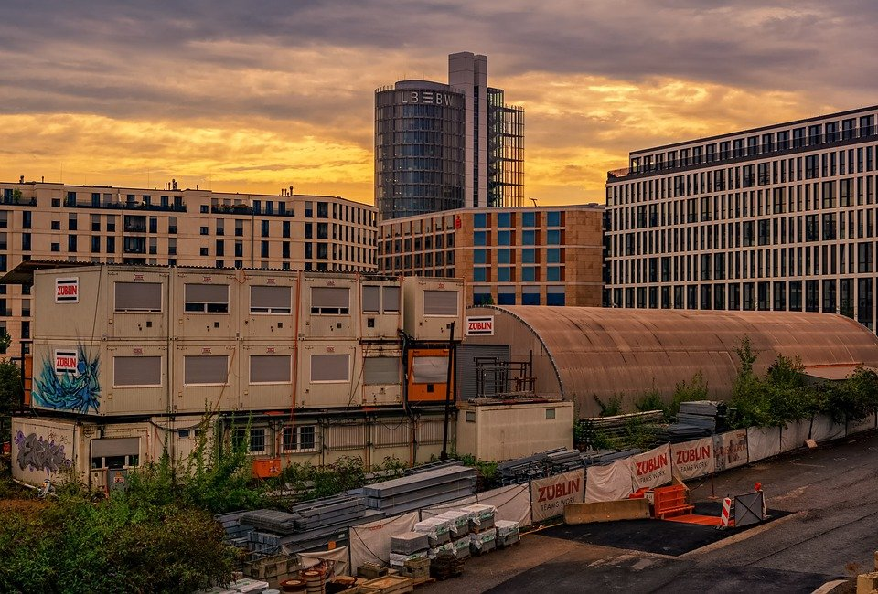
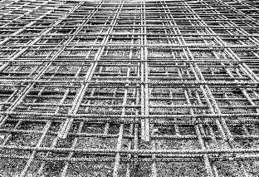
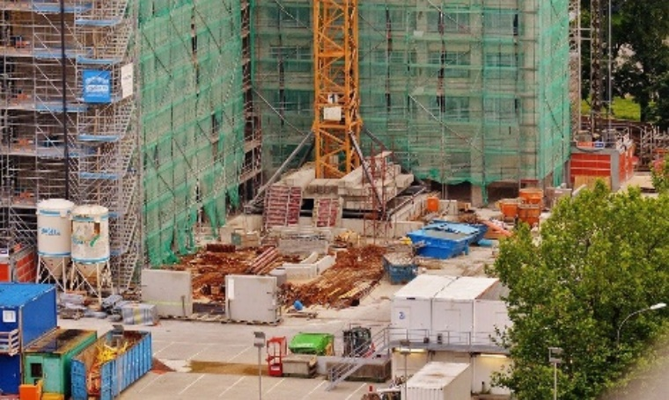
1
2
3
4
6
5
8
7
9

Die Buchstaben vor und nach jedem Wort geben die jeweiligen Endungen des Artikels und der Mehrzahl jedes Wortes wieder. Beispiel: Das Baubüro – Die Baubüros

 | ( ) | -s Baubüro, -s
 | ( ) | -s Holzlager, -r
 | ( ) | -e Bautoilette, -n
 | ( ) | -r Sozialraum, -e
 | ( ) | -e Stahlmatte, -n
 | ( ) | -s Mörtelsilo, -s
 | ( ) | -s Magazin, -e
 | ( ) | -r Kran, -e
 | ( ) | -e Schuttmulde

- Überlegen Sie sich Adjektive für jedes Wort. Schreiben Sie sie dann auf. Verwenden Sie jedes Adjektiv nur einmal.
Beispiel: Baubüro – das saubere Baubüro


- Schneiden Sie die Domino-Teile auf den Einlageblättern „Domino 1, 2 und 3“ aus.

- Lesen Sie die Spielanleitung auf dem Einlageblatt „Spielanleitung Domino“ durch.

- Spielen Sie mit einem Mitschüler oder einer Mitschülerin.

Selbstreflexion
Reflexionsfragen | trifft zu | trifft eher zu | trifft eher nicht zu | trifft nicht zu
Ich kenne die Bestandteile der Baustelleneinrichtung
Ich kann Sätze mit den Begriffen bilden
Ich kann meine Gedanken mitteilen
Ich kann mich in Gesprächen mitteilen
Wie zufrieden bin ich auf einer Skala von 1 (gar nicht) bis 10 (sehr) mit meiner neuen Kompetenz? Kreisen Sie ein. | 1 2 3 4 5 6 7 8 9 10

Ich habe …
☐ | meinen Lernschritt im Ordner eingeheftet.
☐ | den Arbeitsauftrag erledigt und das entsprechende Feld in der Lernwegeliste markiert.

Materialien/Kompetenz  Einlageblatt – Vokabelliste (Nur für die Lehrkraft) |  | BFK  BT01.02.01.01

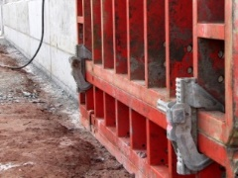 | Schalelement | 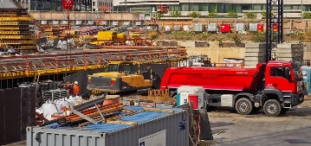 | Zufahrt
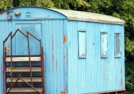 | Bauwagen | 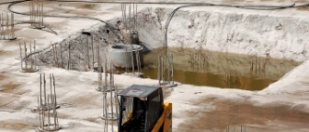 | Baugrube
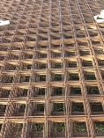 | Stahlmatten | 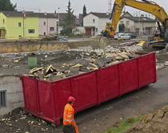 | Bauschutt
 | Kran | 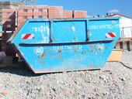 | Abfallcontainer
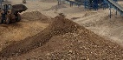 | Oberboden | 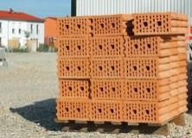 | Mauersteine
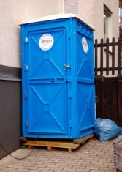 | Toilette | 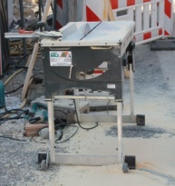 | Zimmererplatz
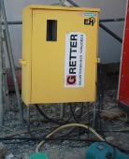 | Baustrom-  verteiler | 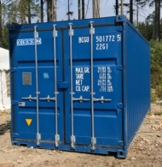 | Magazin
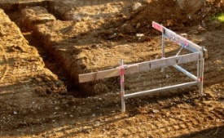 | Schnurgerüst | 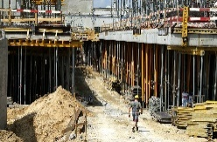 | Verkehrsweg
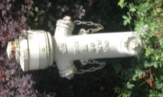 | Hydrant | 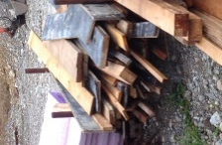 | Holzlager
Bildquellen: Schalelement: Rainer Sturm/pixelio.de; Baugrube: Bernd Sterzl/pixelio.de; Schuttmulde: berggeist 007/pixelio.de; Abfallcontainer: Michael Lorenzet/pixelio.de; Mauersteine: Michael Lorenzet/pixelio.de; Toilette Thomas Max Müller/pixelio.de; Schnurgerüst: Rainer Sturm/pixelio.de

Materialien/Kompetenz  Einlageblatt – Domino 1 |  | BFK  BT01.02.01.01

 | Start |  |  |  | Zufahrt | 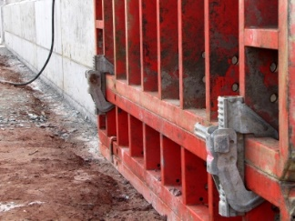
 | Schal-  element | 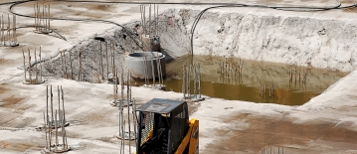 |  |  | Baugrube | 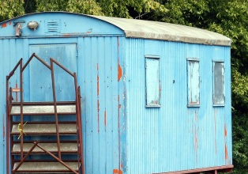
 | Bauwagen | 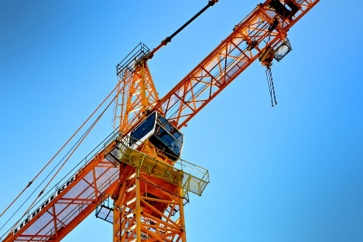 |  |  | Kran | 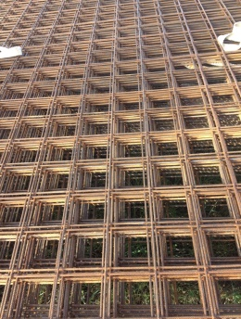
 | Stahlmatten |  |  |  | Schutt-mulde

Bildquellen:
Schalelement: Rainer Sturm/pixelio.de; Baugrube: Bernd Sterzl/pixelio.de; Schuttmulde: berggeist 007/pixelio.de; Abfallcontainer: Michael Lorenzet/pixelio.de

Materialien/Kompetenz  Einlageblatt – Domino 2 |  | BFK  BT01.02.01.01

 | Abfall-container | 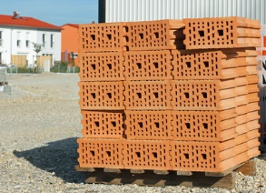 |  |  | Steinlager | 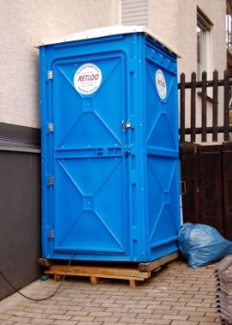
 | Toilette | 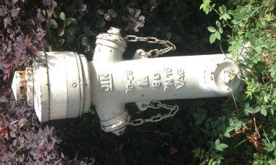 |  |  | Hydrant | 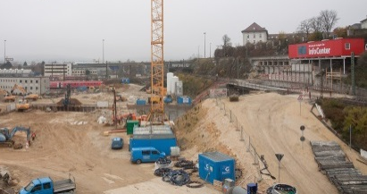
 | Verkehrs-weg | 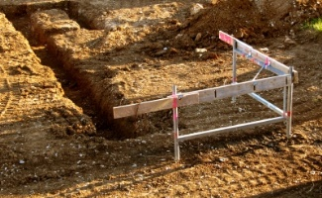 |  |  | Schnur-gerüst | 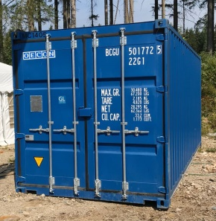
 | Magazin | 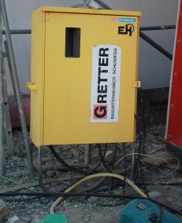 |  |  | Bau-  strom-  verteiler | 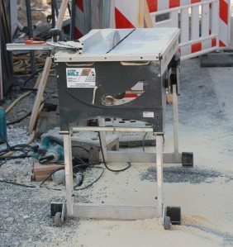

Bildquellen:
Steinlager: Michael Lorenzet/pixelio.de; Toilette Thomas Max Müller/pixelio.de; Schnurgerüst: Rainer Sturm/pixelio.de

Materialien/Kompetenz  Einlageblatt – Domino 3 |  | BFK  BT01.02.01.01

Zimmerer-platz |  |  |  | Oberboden | Ende

Materialien/Kompetenz  Einlageblatt – Spielanleitung Domino |  | BFK  BT01.02.01.01

Was ist Domino?
- Domino ist ein Legespiel, welches hier mit Karten und mit zwei Spielern gespielt wird.
- Eine Karte ist in zwei Hälften aufgeteilt
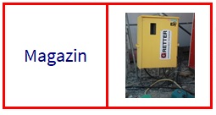
Begriff
Bild
Spielregeln:
- Der ältere Spieler oder die ältere Spielerin mischt die Karten und teilt abwechselnd jedem Spieler und jeder Spielerin insgesamt 5 Karten aus. (Bildseite nach unten)
- Der jüngere Schüler oder die jüngere Schülerin ist zuerst dran.
- Die Karten werden so aneinandergereiht, dass das Bild und der Text zueinander passen.
Bildquelle:
Schuttmulde: berggeist 007/pixelio.de

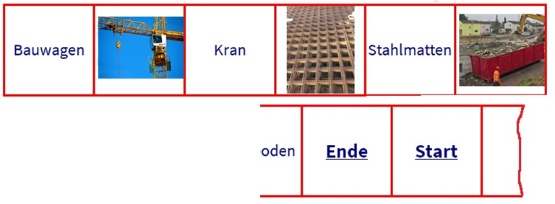
- Wer nicht anlegen kann, muss eine Karte ziehen.

- Gewinner ist, wer zuerst alle Karten abgelegt hat.
Fertig!

Materialien/Kompetenz  Bestandteile eines Baustelleneinrichtungsplanes |  | BFK  BT01.02.01.01
Teilkompetenz:  - Ich kann die Elemente der Baustelleneinrichtung nennen.  - Ich kann Sätze mit Begriffen bilden.  - Ich kann meine Gedanken mitteilen.  - Ich kann mich an Gesprächen beteiligen.
  Lösung
Lösungsvorschläge zur Selbstkontrolle
Gesamtzeit ca. 85 min

Beispiel: Kücheneinrichtung: Herd, Kühlschrank, Spülmaschine und Schränke
Toni geht mit Ihnen am ersten Tag auf eine Baustelle. Dort sind verschiedene Handwerker auf einmal tätig. Damit sie sich während des Bauens nicht stören, muss eine Baustelle nach verschiedenen Regeln aufgebaut oder auch eingerichtet sein. Zunächst erklärt er Ihnen die verschiedenen Teile einer Baustelleneinrichtung.

Die wichtigsten Elemente der Baustelleneinrichtung:
Betrachten Sie das Bild und notieren Sie die Elemente, die Sie als BE erkennen können.

Lösungsvorschlag: Bauwagen , Gerüst, Schalplatten, Kran, Eisenmatten, Holz
Vergleichen Sie mit einem Mitschüler oder einer Mitschülerin.

Individuelle Lösung

Welche Elemente kennen Sie sonst noch? Schreiben Sie auf!

Lösungsvorschlag: Zimmererplatz; Stahlbearbeitung usw.

Wortliste einer Baustelleneinrichtung

Die Baustelleneinrichtung ändert sich mit jedem Baufortschritt. Sie sehen hier Teile der Baustelleneinrichtung.

- Ordnen Sie den Ziffern in den Bildern die korrekten Begriffe aus der Wortliste (unten) zu. Falls Sie Wörter nicht verstehen, fragen Sie einen Mitschüler oder eine Mitschülerin.

Die Buchstaben vor und nach jedem Wort geben die jeweiligen Endungen des Artikels und der Mehrzahl jedes Wortes wieder. Beispiel: Das Baubüro – Die Baubüros

 | ( 9 ) | -s Baubüro, -s
 | ( 8 ) | -s Holzlager, -r
 | ( 5 ) | -e Bautoilette, -n
 | ( 7 ) | -r Sozialraum, -e
 | ( 6 ) | -e Stahlmatte, -n
 | ( 2 ) | -s Mörtelsilo, -s
 | ( 3 ) | -s Magazin, -e
 | ( 1 ) | -r Kran, -e
 | ( 4 ) | -e Schuttmulde
- Überlegen Sie sich Adjektive für jedes Wort. Schreiben Sie dann auf. Verwenden Sie jedes Adjektiv nur einmal.
Beispiel: Baubüro – das saubere Baubüro
Lösungsvorschläge:
das ungeordnete Holzlager | die stinkige Bautoilette
der helle Sozialraum | die rostige Stahlmatte
das runde Mörtelsilo | das abschließbare Magazin
der schwenkbare Kran

